Автономная некоммерческая организация высшего образования
«Московский информационно-технический университет –
Московский архитектурно-строительный институт»
КАФЕДРА «Строительство и городское хозяйство»
^{(полное наименование кафедры)}
 |  |  |  |  |  |  |  |  | УТВЕРЖДАЮ
 |  |  |  |  |  |  |  |  | Зам. заведующего кафедрой
 |  |  |  |  |  |  |  |  | Червонцева Марина Алексеевна
 |  |  |  |  |  |  |  |  | (ученая степень, ученое звание)
 |  |  |  |  |  |  |  |  | ^{(подпись)} |  |  |  |  |  |  |  |  | ^{(Фамилия И.О.)}
 |  |  |  |  |  |  |  |  | «____»_____________ |  |  |  |  |  |  |  |  |  | 20__г.
 |  |  |  |  |  |  |  |  | ^{(дата)}
КУРСОВАЯ РАБОТА
по дисциплине: «Теория расчета и проектирования металлических конструкций»
(название дисциплины в соответствии с учебным планом)
на тему: «Сбор временных нагрузок на помещение (на примере своего помещения кухни)»
(название курсовой работы в соответствии с приказом о закреплении тем и назначении руководителей курсовых работ)
Направление подготовки (специальность) |  |  |  |  |  |  |  |  |  |  |  |  | 08.04.01 Строительство
 |  |  |  |  |  |  |  |  |  |  |  |  | (код, наименование направления подготовки (специальности)
Магистерская программа |  |  |  |  |  | Промышленное и гражданское строительство
 |  |  |  |  |  | (наименование профиля (специализации)
Автор работы |  | Иванов И.И. |  |  |  |  | 29207653 |  |  |  |  |  |  | «03» марта 2022 г.
 | ^{(Фамилия И.О.)} |  |  |  |  |  | ^{ИНС} |  |  |  |  |  |  | ^{(дата)} |  |  |  |  |  | ^{курс} |  |  | ^{группа}
Руководитель работы
Преподаватель кафедры «СиГХ» |  |  |  |  |  |  |  |  |  |  |  |  |  | «03» марта 2022 г. |  |  |  |  |  | Петров П.П.
^{(должность)} |  |  |  |  |  | ^{(подпись)} |  |  |  |  |  |  |  |  | ^{(дата)} |  |  |  |  | ^{(Фамилия И.О.)}
Работа защищена с оценкой
 |  |  |  |  |  |  |  |  |  |  |  |  |  |  |  | ^{(оценка прописью)}
Преподаватель кафедры «СиГХ» |  |  |  |  |  |  |  |  |  | «03» марта 2022 г. |  |  |  |  |  |  |  | Петров П.П.
^{(должность)} |  |  |  | ^{(подпись)} |  |  |  |  |  | ^{(дата)} |  |  |  |  |  |  |  | ^{(Фамилия И.О.)}
Москва 2022

Автономная некоммерческая организация высшего образования
«Московский информационно-технический университет –
Московский архитектурно-строительный институт»
Кафедра |  |  | Строительство и городское хозяйство
Направление/Специальность |  |  | 08.04.01 Строительство
Магистерская программа |  |  | Промышленное и гражданское строительство
 |  |  |  |  |  |  | УТВЕРЖДАЮ
 |  |  |  |  |  |  | Зам. заведующего кафедрой
 |  |  |  |  |  |  | (ученая степень, ученое звание)
 |  |  |  |  |  |  |  |  | Червонцева М.А.
 |  |  |  |  |  |  | ^{(подпись)} |  | ^{(И.О. Фамилия)}

ЗАДАНИЕ НА ВЫПОЛНЕНИЕ
КУРСОВОЙ РАБОТЫ/ КУРСОВОГО ПРОЕКТА
по дисциплине: | «Теория расчета и проектирования металлических конструкций»
на тему: | Сбор временных нагрузок на помещение (на примере своего помещения кухни Вариант 13)
Обучающийся | Иванов Иван Иванович
Руководитель | К.т.н., доцент Петров Петр Петрович

Целевая установка:
Ознакомление с заданием на проектирование, анализ и уточнение объемно-планировочного решения здания, разработка эскизов плана этажа.

Основные вопросы, подлежащие разработке:
- изучение задания на проектирование и существующих аналогов на практике;
– выработка авторской концепции путем составления эскизов и моделей;
– детальная разработка эскизов в масштабе;
– вычерчивание на листах, графическая подача;
- описание идеи здания, объемно-пространственного, конструктивного решения.

Основные источники информации:
1. Плешивцев А.А. Архитектура и конструирование гражданских зданий [Электронный ресурс] : учебное пособие / А.А. Плешивцев. — Электрон. текстовые данные. — М. : Московский государственный строительный университет, Ай Пи Эр Медиа, ЭБС АСВ, 2015. — 403 c. — 978-5-7264-1071-5. — Режим доступа: http://www.iprbookshop.ru/35438.html
2. Вавилова Т.Я. Архитектура малоэтажных жилых зданий. Исторические традиции [Электронный ресурс] : учебное пособие / Т.Я. Вавилова, И.В. Жданова. — Электрон. текстовые данные. — Самара: Самарский государственный архитектурно-строительный университет, ЭБС АСВ, 2015. — 190 c. — 978-5-9585-0617-0. — Режим доступа: http://www.iprbookshop.ru/49887.html
3. Архитектура зданий [Электронный ресурс] : методические указания к проведению тестирования / . — Электрон. текстовые данные. — М. : Московский государственный строительный университет, Ай Пи Эр Медиа, ЭБС АСВ, 2016. — 48 c. — 978-5-7264-1343-3. — Режим доступа: http://www.iprbookshop.ru/54679.html

Руководитель |  |  | Преподаватель кафедры «СиГХ» к.т.н., доцент  Петров П.П.
 | ^{(подпись)} |  | (должность, ученое звание, Фамилия И.О.)
Задание принял к исполнению |  |  | Иванов И.И.
 | ^{(подпись)} |  | ^{(Фамилия И.О.)}
 | ^{(дата)}

СОДЕРЖАНИЕ

Введение…………………….
- Программа проектирования……………
- Объемно-планировочное решение помещения..….
- Определение нормативных и расчетных значений нагрузок…….
Заключение
Список использованных источников……………
Графическая часть…………………………….

Введение

Расчет нагрузки на перекрытие — один из обязательных этапов проектирования здания.
Расчетная нагрузка из маркировки — это максимальная нагрузка, которую гарантированно способна выдержать плита перекрытия при штатном использовании. Вся суть дальнейшего расчета — вычислить сумму реальных нагрузок на плиту и сравнить ее с этим нормативным значением.
Если сумма нагрузок меньше норматива, значит, конкретную марку плиты можно использовать для перекрытия. Если больше или запас минимальный, то нужно выбирать плиту с большей несущей способностью.
Общая нагрузка на плиту перекрытия — это сумма трех составляющих: вес самой плиты; постоянные нагрузки; временные нагрузки.
Для расчета любой конструкции первым делом нужно собрать нагрузки. Разберемся, какие нагрузки могут возникнуть при расчете здания.
Во-первых, это собственный вес конструкций (крыши, перекрытий, стен, полов, перегородок, лестниц и т.п.). При расчете жилых домов это, чаще всего, самая серьезная нагрузка.
Как определяется собственный вес? Нужно знать, сколько весит материал, т.е. его объемный вес или плотность (кг/м3), затем определить габариты конструкции и выбрать коэффициент надежности по нагрузке
Второй тип нагрузки - это временная (переменная) нагрузка (от снега, людей, мебели и прочего). Величина временной нагрузки четко регламентирована в ДБН В.1.2-2:2006 «Нагрузки и воздействия.
Для жилого дома нам нужно знать следующие нагрузки:
1. Нагрузка на перекрытие в жилых помещениях - 150 кг/м2 (коэффициент надежности 1,3).
2. Нагрузка на перекрытие в чердачном помещении - 70 кг/м2 (коэффициент надежности 1,3).
3. Снеговая нагрузка - согласно разделу 8 ДБН В.1.2-2:2006 «Нагрузки и воздействия» для вашего района.
Переменная нагрузка состоит из долговременной и кратковременной части. В расчете разных конструкций необходимо прикладывать либо полную временную, либо кратковременную или длительную нагрузку. В методиках расчетов всегда оговаривается, какая нагрузка нужна, а с помощью ДБН можно разобраться с величинами нагрузок, которые нужно прикладывать в конкретном случае. нагрузка покрытие кирпичная колонна

- Программа проектирования
Схема перекрытия – 1
Схема покрытия – 2
Район строительства – Екатеринбург
Помещение – квартира
Количество этажей – 4
Пролет L, м. – 3,6
Шаг колонн В, м. – 3,6
Вес балки, кН – 4,30
Вес колонны, кН – 18,0
Ход работы: Собрать нагрузку на 1 кв.м.
Сбор нагрузок на 1 кв.м покрытия

- Разработка объемно-планировочного решения здания

Краткое изложение технологического и функционального процессов, осуществляемых в проектируемом здании при его эксплуатации.
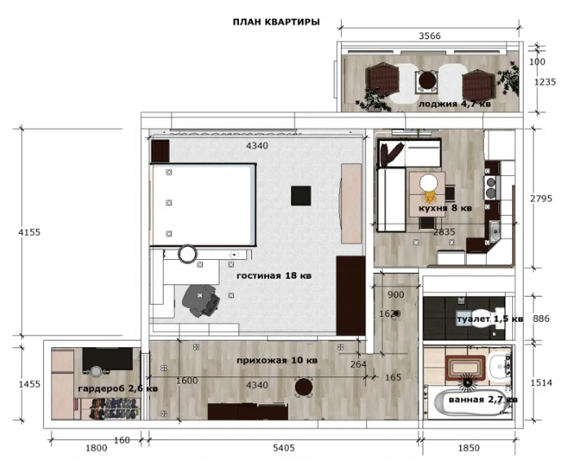

- Определение нормативных и расчетных значений нагрузок
Собрать нагрузку на 1 кв.м.
Сбор нагрузок на 1 кв.м покрытия.
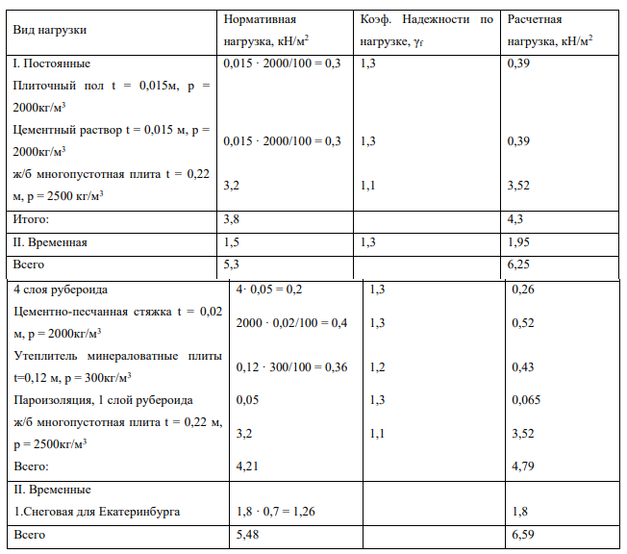

Собрать нагрузку на 1 м.п. балки перекрытия (железобетонной, металлической, деревянной) Нагрузка на 1 м.п. железобетонной балки.

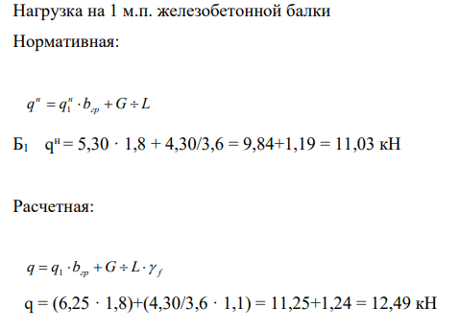
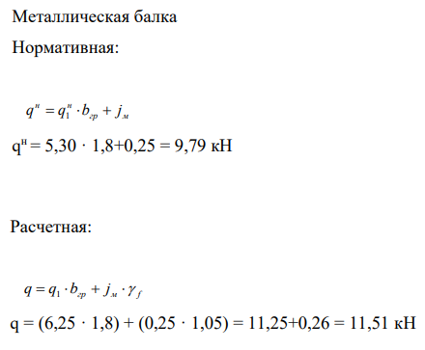
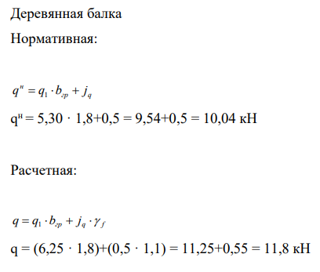

  - Собрать нагрузку на колонну 1 этажа (железобетонную, металлическую, деревянную, каменную)
Продольная сила, действующая от нагрузки на железобетонную колонну:
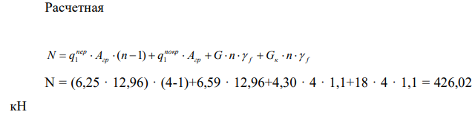
Продольная сила, действующая от нагрузки на металлическую колонну:
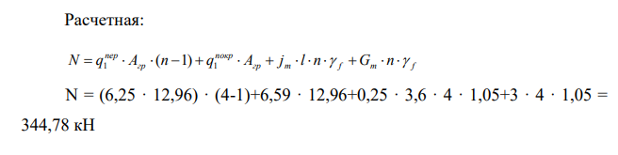
Продольная сила, действующая от нагрузки на деревянную стойку:
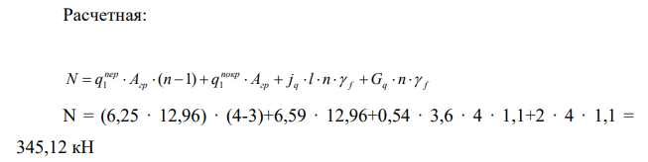
Продольная сила, действующая от нагрузки на каменную колонну:
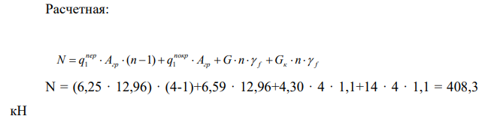
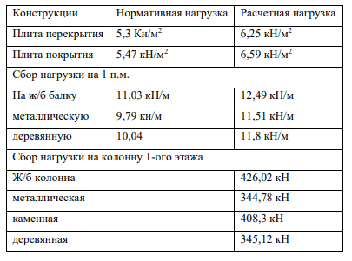

Заключение
В данной курсовой работе был произведен сбор нагрузок на низ кирпичной колонны двухэтажного гражданского здания торгового центра г. Казань. Расчеты произведены с учетом всех нормативно временных нагрузок, необходимых для расчета конструкций.
Нормативные нагрузки на 1 квадратный метр покрытия составляют 7,110кПа
Расчетные нагрузки на 1 квадратный метр покрытия составляют 8,819 кПа
Нормативные нагрузки на 1 квадратный метр перекрытия составляют 8,92 кПа
Расчетные нагрузки на 1 квадратный метр перекрытия составляют 10,372 кПа
Нормативная нагрузка колонны = 28,0169Кн
Расчетная нагрузка колонны = 30,8186Кн
Нормативная нагрузка железобетонной балки = 9Кн
Расчетная нагрузка железобетонной балки = 9,9Кн
Нормативная нагрузка на низ колонны = 478,8269 Кн
Расчетная нагрузка на низ колонны = 568,7756Кн

Список использованных источников
Нормативная литература:

- ГОСТ 12.0.004-90 ССБТ. Организация обучения безопасности труда. Общие положения.
- ГОСТ 12.1.046-85 ССБТ. Строительство. Нормы освещения строительных площадок.
- ГОСТ 12.3.009-76* Работы погрузочно-разгрузочные. Общие требования безопасности.
- ГОСТ 12.3.033-84 ССБТ. Строительные машины. Общие требования безопасности при эксплуатации.
- ГОСТ 12.4.026—2001 ССБТ. Цвета сигнальные и знаки безопасности.
- ГОСТ 16350-80 "Климат СССР. Районирование и статистические параметры климатических факторов для технических изделий".
- ГОСТ Р 12.4.026-2001 ССБТ. Цвета сигнальные, знаки безопасности и разметка сигнальная. Назначение и правила применения. Общие технические требования и характеристики. Методы испытаний.
- Единые нормы времени и расценки на строительные, монтажные и ремонтно-строительные работы . (ЕНиР) . М.: Стройиздат
- СП 48.13330.2011 Организация строительства.
- СП 12-132-99 Техника безопасности в строительстве. Общие положения М.: Стройиздат
- СП 12.136.2002 Техника безопасности в строительстве. Общие положения М.: Стройиздат,
- СП 20.13330.2011 Нагрузки и воздействия. Нормы проектирования Программно-правовой комплекс Стройконсультант.
- СП 28.13330.2010 "Защита строительных конструкций от коррозии";
- СП 29.13330.2011 Полы.
- СП 41-103-2000 Отопление, вентиляция и кондиционирование
- СП 112.13330.2012 Пожарная безопасность зданий и сооружений
- СП 52.13330.2011 Естественное и искусственное освещение.
- СП 62.13330.2011 Организация строительного производства.
- СП 45.13330.2012 Земляные сооружения, основания и фундаменты.
- СП 70.13330.2012 Несущие и ограждающие конструкции.
- СП 11.101.95 основания и фундаменты. Правила производства и приемки работ.
- СП 16.13330.2011 Стальные конструкции
- СП 18.13330.2011 Генеральные планы промышленных предприятий
- СП 118.13330.2012. Общественные здания и сооружения.
- СП 31-101-97 Проектирование и строительство кровель М.: Стройиздат, 2006
- СП 14.13330.2011 Стролительство в сейсмических районах.
- СП 30.13330.2012 Внутренний водопровод и кангализация зданий
- СП 22.13330.2011 Основания зданий о сооружений.
- СП 24.13330.2011 Свайные фундаменты.
- СП 1.13330.2009 Системы противопожарной защиты. Эвакуационные пути и выходы.
- СП 12-135-2003 Безопасность труда в строительстве. Отраслевые типовые инструкции по охране труда.
- СП 12-136-2002 Решение по охране труда и промышленной безопасности в проектах организации строительства и проектах производства работ.
- СП 23-103-2003 Проектирование ограждающих конструкций жилых и общественных зданий.
- СП 31-110-2003 Проектирование и монтаж электроустановок жилых о общественных зданий.

Книги
- Атеев С.С. Технология строительного производства. М.: Стройиздат
- Бадьин Г.М. и др. Технология строительного производства. Л.., Стройиздат
- Байков В.Н. Смалов Э.Е. Железобетонные конструкции. Общий курс . Изд.М: Стройиздат
- Беленя Е.И. Металлические конструкции.. Учеб. для строительных вузов – М.: Высш.шк.
- Голышев А.Б. Проектирование железобетонных конструкций: Справочное пособие. – К.Будивельник
- Гореев В.В. Металлические конструкции. В 3т. Учеб. для строительных вузов – М.: Высш.шк.

ГРАФИЧЕСКАЯ ЧАСТЬ

ПРИЛОЖЕНИЕ 1
(графические материалы – план помещения)

ПРИМЕР ОФОРМЛЕНИЯ ГРАФИЧЕСКОЙ ЧАСТИ:

